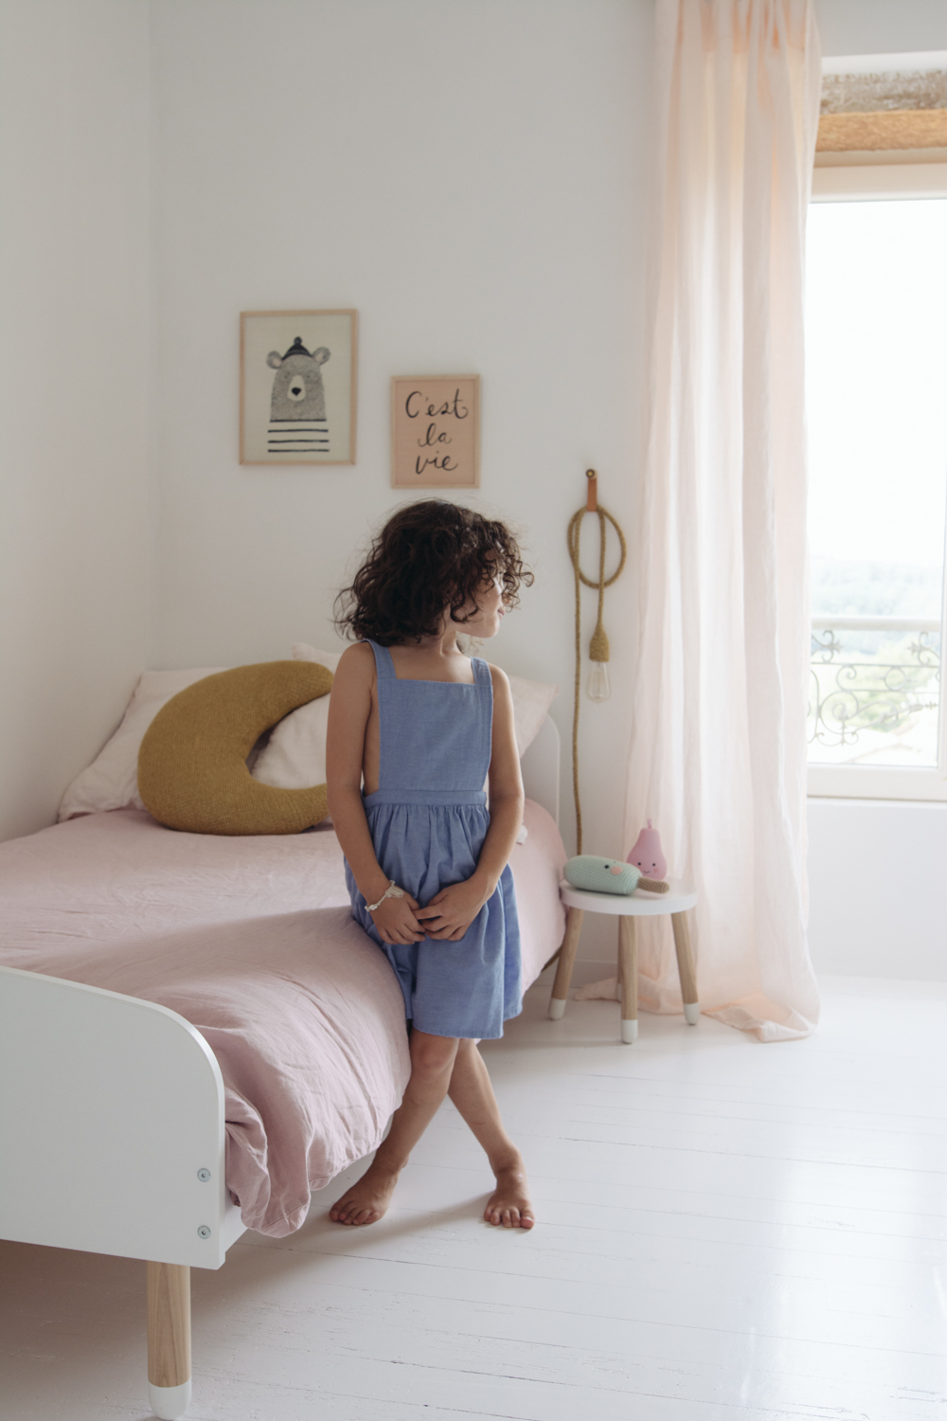
Bienvenue sur Sunday Grenadine, un blogzine famille qui aime avant tout les belles histoires.
Votre univers a été un véritable coup de coeur et je me réjouis de vous publier prochainement sur le Blog.
Afin que chaque publication soit unique, je demande à chaque famille un témoignage écrit et exclusif. A mes yeux votre regard est essentiel.
Un grand merci donc pour votre temps consacré à cette interview et mes plus doux voeux de bonheur pour la suite de vos aventures !
Interview
Viens dans ma chambre
A savoir :
- Afin d’éviter tout duplicata content, le témoignage fourni par vos soins doit être exclusif à Sunday Grenadine
- Comptez en moyenne 3 mois de délais de publication à réception de vos éléments
- Aucune date de publication ne sera délivrée à l’avance.

Prénom de la maman :

Prénom et âge de l’enfant :
Lieu du shooting :

Les images

Lien html de la galerie Photo (wetransfer) ou dropbox :

L’interview

Présentez-vous en quelques lignes (Qui êtes-vous, quelle profession exercez-vous, où vivez-vous, quelles sont vos passions ?)
Parlez-nous de votre enfant

Vos inspirations déco pour sa Chambre
Présenter en quelques lignes le petit
univers de votre enfant et les inspirations déco qui vous ont guidé
pour la réalisation de sa chambre.

La pièce fétiche de sa chambre (expliquez pourquoi)
Vos adresses déco que vous recommander

Vos conseils déco pour les autres mamans
Les adresses
Indiquez le nom de chaque boutique suivi du lien htlm de son site web
Peinture et/ou papier peint -
Doudous -
Carterie et/ou affiches/tableaux -
Coussins -
Linge de lit -
Mobile -
Luminaire -
Livres -

Mobilier

Lit -
Commode -
Armoire -
Chaise -
Bureau -

Et toute autre détail que vous jugerez bon de révéler.

Instagram
Indiquez en séparant d’un espace l’identifant @ de chaque professionnel
exemple
Instagram
@leblogdemadamec @marionhweddings @lauredesagazan @lesdomainesdepatras

